

SIARAN PERS

Samsung SmartExchange, Solusi Mudah Buang Sampah Elektronik

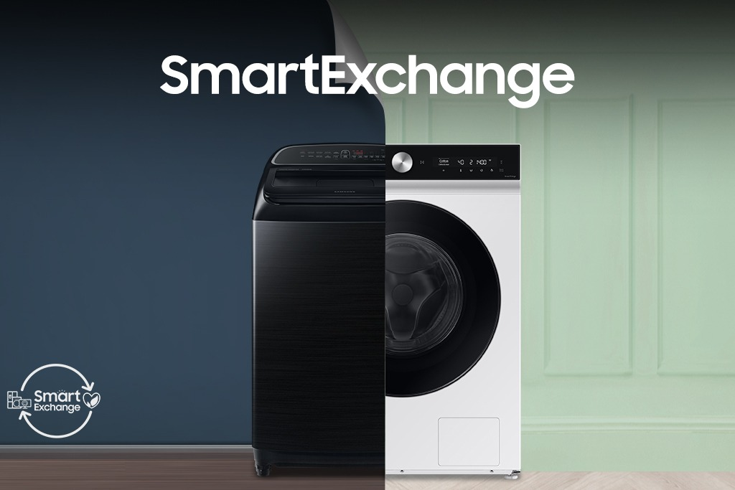

Dengan SmartExchange kamu bisa titip buang atau titip jual barang elektronik lama lalu ditukar dengan mesin cuci pintar baru dari Samsung.

Jakarta, 5 Februari 2024 – Sampah elektronik (e-waste) membutuhkan penanganan yang spesifik karena dapat mencemari dan membahayakan lingkungan apabila dibuang sembarangan. Di Indonesia, menurut laporan Kementerian Lingkungan Hidup dan Kehutanan, timbunan sampah elektronik mencapai 2 juta ton. Selain itu, membuang barang elektronik lama membutuhkan biaya dan usaha yang lebih, mengingat ukurannya yang cukup besar.

Sebagai wujud kontribusi dalam pelestarian lingkungan dan memberikan solusi nyata bagi konsumen yang ingin membuang atau menjual produk elektronik lama mereka, Samsung Electronics Indonesia memperkenalkan SmartExchange. Melalui program ini, konsumen dapat menitip buang atau titip jual barang elektronik lama, lalu ditukar tambah (trade-in) dengan produk terbaru dari Samsung ditambah lagi dengan gratis pemasangan.

“Membuang barang elektronik lama terkadang menjadi sebuah dilema, dengan ukurannya yang besar, biaya yang mahal, dan kurangnya informasi mengenai tempat pembuangannya. Namun, dengan kehadiran program SmartExchange dari Samsung, kita kini memiliki solusi cerdas untuk membuang ataupun menjual barang lama. Program ini turut membantu mengatasi tantangan seputar sampah elektronik, karena barang yang tidak terpakai tidak sekadar dibuang, melainkan didaur ulang untuk penggunaan berkelanjutan. Solusi praktis ini bukan hanya menjaga lingkungan, tetapi juga memberikan kenyamanan dan kemudahan bagi konsumen," kata Joseph Martius, Head of Home Appliances Business, Samsung Electronics Indonesia.

SmartExchange adalah program tukar tambah dengan konsep khusus untuk pelanggan yang membeli produk consumer electronics Samsung berupa mesin cuci, kulkas, microwave, TV, ataupun monitor di website samsung.com/id. Program ini menawarkan sistem tukar tambah dengan jaminan harga untuk pembelian produk lama sesuai dengan kondisi. Konsumen juga dapat titip jual produk atau titip buang (e-waste disposal) produk elektronik bekas mereka. Nantinya sampah ini akan didaur ulang oleh lembaga yang kompeten, sehingga konsumen bisa ikut serta melindungi kelestarian lingkungan dari bahaya sampah elektronik.

Kamu dapat melakukan SmartExchange dengan langkah sebagai berikut:
- Kunjungi dan beli produk consumer electronics di samsung.com/id bertanda khusus SmartExchange.
- Pada saat proses pembayaran, pilih opsi pengiriman “SmartExchange + Free Installation” pada bagian halaman alamat pengiriman.
- Produk baru akan diantar ke alamat pelanggan dan produk lama dapat diserahkan untuk dititip jual atau dititip buang.
- Tersedia gratis jasa instalasi produk untuk pelanggan program SmartExchange oleh tim yang berpengalaman.
- Setelah produk lama berhasil terjual, pelanggan akan mendapatkan hasil penjualan.

Adapun persyaratan untuk produk elektronik yang bisa ditukar tambah dalam program SmartExchange ini antara lain: produk masih menyala dan berfungsi normal, kondisi layar dan panel (pada TV dan monitor) atau gear, mesin, saluran air (pada mesin cuci), kompresor dan freon (pada refrigerator), pemanas dan grill (pada microwave), semua masih dalam kondisi normal dan tidak terdapat kerusakan. Begitu juga dengan kondisi tombol-tombol dan knob masih lengkap dan berfungsi normal, termasuk untuk remote control (untuk produk TV dan Monitor). Kondisi fisik barang elektronik lama wajib terbilang cukup baik, seperti masih mulus atau terdapat lecet, baret, atau penyok maksimal di 4 titik.

Upgrade mesin cuci lamamu dengan mesin cuci canggih dari Samsung
Melalui mekanisme SmartExchange, konsumen bisa menukarkan produk lama mereka, dengan produk terbaru dari Samsung. Di antaranya adalah mesin cuci BESPOKE AI Washer+Dryer Combo yang memiliki kapasitas 13 dan 8kg, serta Laundry Front Load Washer & Dryer Ecobubble™ yang punya kapasitas besar hingga 21kg.

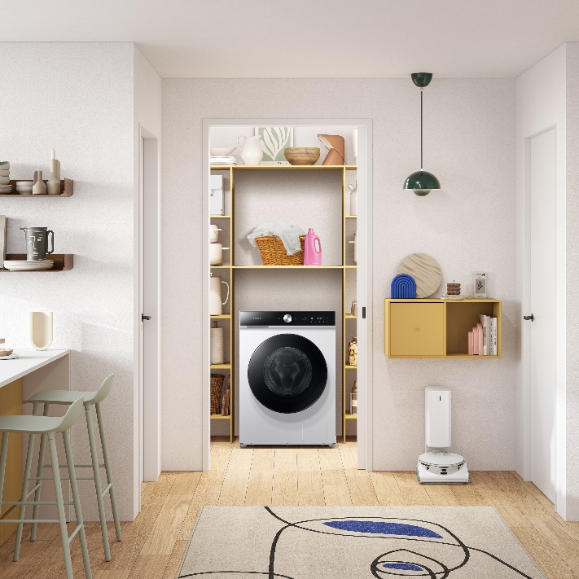
Samsung Bespoke AI Washer+Dryer Combo dilengkapi fitur AI Ecobubble yang dapat menghasilkan lebih banyak busa untuk pencucian yang lebih bersih dan hemat energi

BESPOKE AI Washer+Dryer Combo adalah mesin cuci pintar yang didesain dengan stylish dan elegan. Beberapa teknologi AI di dalamnya membuat mesin cuci ini akan mencuci dengan lebih mudah, efektif, dan efisien.

Fitur AI Ecobubble™ akan menghasilkan lebih banyak busa untuk mencuci dengan lebih efektif dan mengangkat lebih banyak kotoran hingga 24% pada temperatur rendah, menghemat energi hingga 70%, dan merawat kain 45.5% lebih baik. Fitur AI Wash dilengkapi sensor cerdas untuk mendeteksi berat dan kelembutan kain serta memonitor tingkat kotoran untuk mengoptimalkan air, detergen, perendaman, bilas dan waktu putaran yang dibutuhkan. Adapun fitur AI Control akan mempersonalisasi proses mencuci dengan mengingat kebiasaan, memberikan saran jumlah siklus putaran dan menampilkan informasi akurat yang dapat dilihat melalui aplikasi SmartThings. Di aplikasi ini, pengguna juga bisa memantau dan mengurangi konsumsi listrik hingga 70% dengan AI Energy Mode.

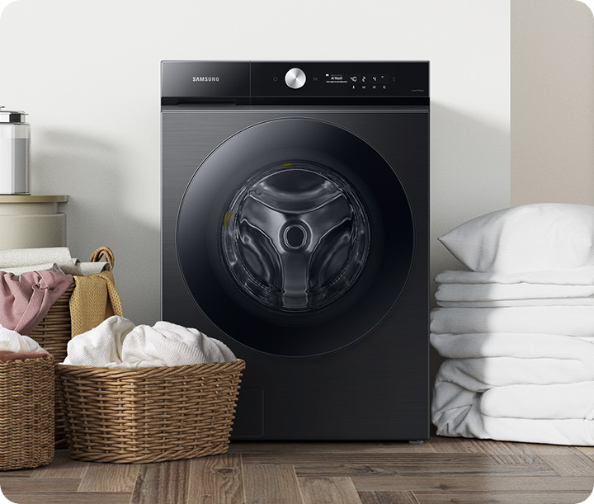
Samsung Front Load Washer & Dryer Combo memiliki fitur Auto Dispense yang dapat mengeluarkan deterjen dan pelembut secara otomatis setiap pencucian

Adapun mesin cuci Front Load Washer & Dryer Combo dengan kapasitas besar, yakni 21kg untuk mencuci dan 12kg untuk mengeringkan. Mesin cuci ini diperkuat dengan fitur Auto Dispense yang secara otomatis akan mengeluarkan deterjen dan pelembut dalam jumlah yang sesuai dalam setiap pencucian. Berkat fitur ini, Anda tidak perlu mengisi tangki setiap kali selesai mencuci. Saat terhubung ke smartphone, aplikasi SmartThings akan memberikan saran tentang siklus, perencanaan, dan memberikan solusi masalah. Melalui analisa kebiasaan mencuci, fitur Clothing Care pada aplikasi SmartThings akan merekomendasikan pilihan siklus yang tepat.

Kedua mesin cuci ini sudah diperkuat motor berteknologi Digital Inverter yang menggunakan magnet kuat untuk performa yang lebih senyap tapi tetap bertenaga, dan lebih hemat listrik. Mesin menjadi lebih tahan lama dan didukung dengan garansi 20 tahun.

Lawan noda dengan canggih
Samsung menyediakan paket promosi menarik untuk pembelian kedua mesin cuci terbaru ini. Untuk pembelian satu unit mesin cuci konsumen akan mendapatkan gratis produk deterjen Attack, salah satunya adalah Attack Sensor Matic 9 Hi-Tech in 1 yang memiliki Automatic Sensor Technology. Deterjen ini dapat melacak, melawan, dan membersihkan noda hingga ke serat kain yang terdalam, sehingga terbilang 1,5x lebih efektif dalam membersihkan segala macam noda membandel. Promosi ini juga berlaku untuk pembelian mesin cuci Samsung di samsung.com/id, Samsung Exclusive Store Tokopedia, Samsung Exclusive Store Shopee, dan Electronic City.

Untuk informasi lebih lanjut mengenai SmartExchange kunjungi: https://www.samsung.com/id/offer/smart-exchange/

***

Tentang Samsung Electronics Co., Ltd.
Samsung menginspirasi dunia dan membentuk masa depan dengan ide dan teknologi transformatif. Perusahaan ini mendefinisikan ulang dunia TV, smartphone, wearables, tablet, peralatan rumah tangga, sistem jaringan dan memori, sistem LSI, foundry dan solusi LED, serta menghadirkan pengalaman terhubung yang mulus melalui ekosistem SmartThings dan kolaborasi terbuka dengan para mitra. Untuk berita terkini, silakan kunjungi Samsung Newsroom di news.samsung.com.

Untuk keterangan lebih lanjut hubungi:
Fia Handayani
Public Relations Manager
Samsung Electronics Indonesia
Phone: 021-2958 8000
Email: f.handayani@samsung.com

Siaran Pers Kementerian Lingkungan Hidup dan Kehutanan.
Hanya dapat ditukar dari merek tertentu

